El Embajador Guillermo Salvador Azrak

El intercambio entre Bulgaria y Argentina superó ochenta millones de dólares

El diálogo en la cultura y la educación es una premisa para la cooperación en todas las demás esferas
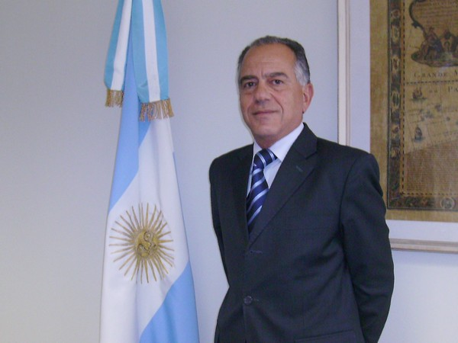
- Autor: Eliana Mitova:
- Fecha: 15.8.2011

